استفاده از git و روش کار با آن
جهت ایجاد و شروع کار با git به فلدر مد نظر خود رفته و دستور git init را داخل ترمینال وارد میکنیم.
با استفاده از دستور git status میتوانیم حالت اینکه فایل های ما توسط گیت track شدن یا نه را ببینیم.
برای اینکه یک فایل به حالت track در بیایید باید آن را به گیت اضافه کنیم بدین منظور از دستور git add FILENAME/FOLDERNAME استفاده کنیم برای اینکه بگیم فلدر جاری را به گیت اضافه کنیم میتوانیم پس از دستور git add نکته اضافه کنیم.
برای اینکه فایل های خود را به گیت برای ورژن گذاری اضافه کنیم از دستور commit استفاده میکنیم
دستور commit داری متد ها و آپشن های مختلف می باشد که ما برای مسیج گذاری از m- استفاده میکنیم
git commit -m “my first version” # version aval
با استفاده از دستور بالا مسیج my first version را به git version controller معرفی کردیم.

اگر بخواهیم فایلی را در repository سایت git پوش کنیم باید ابتدا در سایت با نام کاربری خود لاگین کنیم منبع یا repository مد نظر خود را بسازیم سپس دستورات مربوطه را اجرا کنیم.
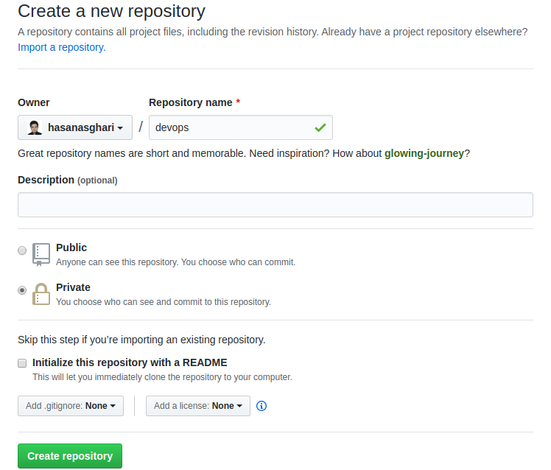
در اینجا ما وارد سایت شدیم و یک منبع به نام devops ایجاد کردیم.
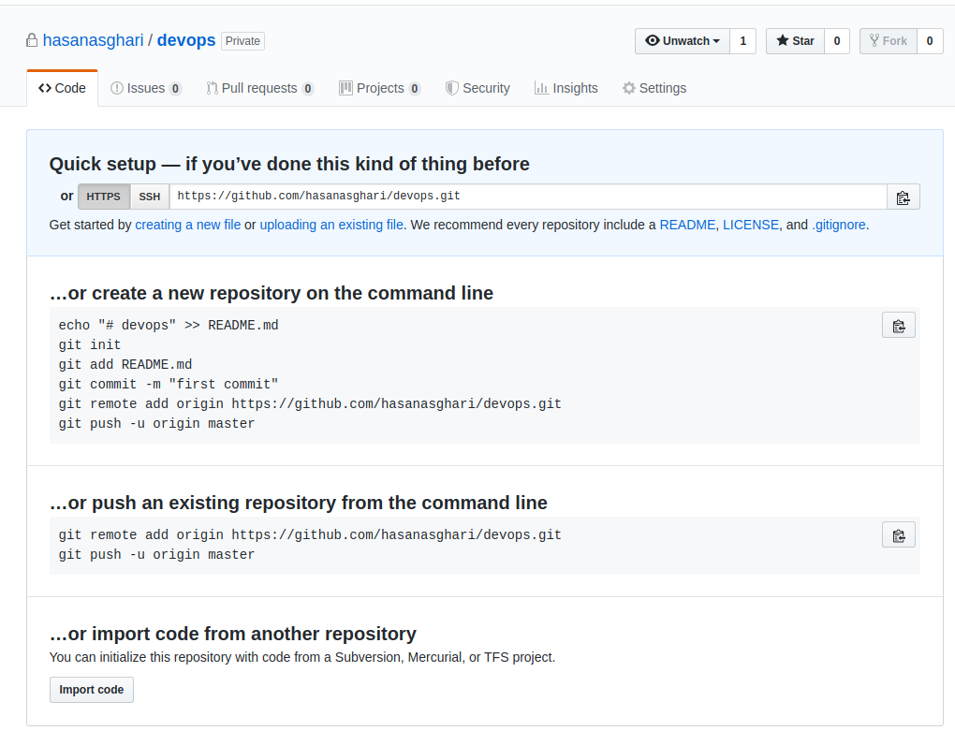
حالا میتوانیم با دستور git remote add origin فایل را به منبع ریموت معرفی و با دستور git push -u origin master آن را push کنیم.
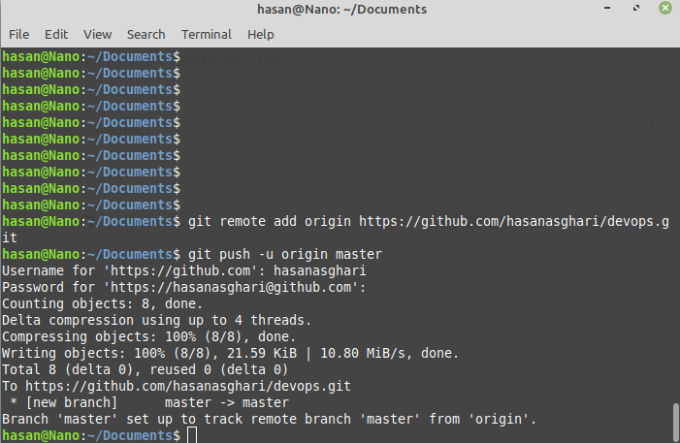

توجه داشت باشیم که بعد از تغییر هر فایلی git add FILENAME را وارد کنیم.
سپس برای اینکه به مستر یا همان گیت فایل را ارسال کنیم دوباره git push origin master را وارد میکنیم.
اگر به هر دلایلی فایل های موجود در لوکال repository حذف یا از بین رفتن میتوانیم آنها را از گیت کلون کنیم.
git clone https://github.com/hasanasghari/devops.git
دستور git pull فورا اطلاعات را از git دانلود میکنید و آن اطلاعات را با لوکال repository مقایسه میکند و فایل های ریموت را با لوکال merge میکند.
